РЕЗЮМЕ ВЫПУСКНИКА ГГПИ
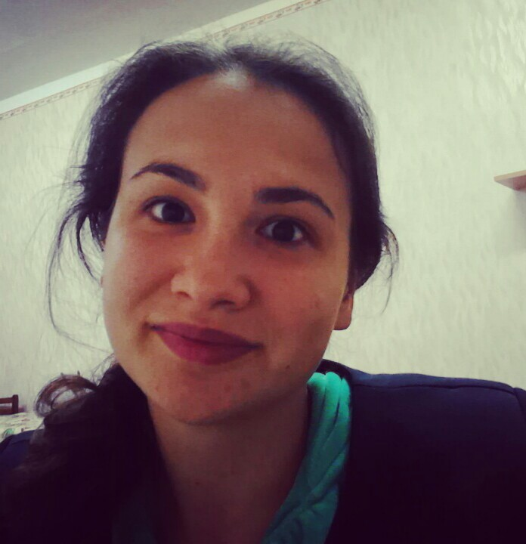 | Касимова
 | Альфия
 | Равильевна
 | Возраст: 22 год
 | Семейное положение: не замужем
 | Дети (возраст): детей нет
 | Фактическое местожительство (указать населенный пункт): посёлок Балезино
Телефон: 89508364999
E-mail: alfia.kasimowa@yandex.ru
Специальность выпускника /Факультет/ год выпуска:
Учитель истории и обществознания,
Историко-лингвистический факультет,
2016 г.
Предполагаемая должность (указать должности, на которые претендует выпускник
- учитель истории
- учитель обществознания
- классный руководитель
- воспитатель
Дополнительное образование (второе высшее, повышение квалификации, переподготовка, тренинги, стажировки)
- Посещение мастер-класса по применению сингапурских технологий на уроках истории и обществознания;
- Посещение мастер-класса по применению технологии критического мышления на уроке истории и обществознания по ФГОС II поколения.
Достижения (диплом с отличием, особые награды за учебную, научную и общественную деятельность, именные стипендии, гранты…):
- Диплом I степени за участие в конкурсе творческих проектов "Lingualand и мы";
- 3 место в межвузовском конкурсе индивидуальных творческих проектов студентов "Lingualand и мы", проект "Russland und Deutschland. Die Geschichte der Beziehungen";
- Сертификат за участие в конкурсе творческих проектов "Загадка А. Энштейна".

Опыт работы (указывается весь опыт работы в хронологическом порядке) :
- лето 2012 - музейно-краеведческая практика - работник музея;
- март - май 2014 - архивная практика в Архивном управлении администрации МО «Город Глазов» - работник архива;
- февраль - март 2015 - педагогическая практика, МБОУ СОШ 2 г. Глазова - учитель истории и обществознания;
- сентябрь - октябрь 2015 - педагогическая практика, МБОУ СОШ 2 п. Балезино - учитель истории и обществознания.
Навыки и умения:
Знание иностранных языков (язык/уровень владения): немецкий язык, уровень средний
Компьютерная компетентность (указать программы) : microsoft office 2003, 2007, 2010 (Word, Excel, PowerPoint),
- умение работать с детьми среднего и старшего школьного звена,
- владение методологией преподавания истории и обществознания,
- умение применять новые технологии и методики на уроках истории и обществознания,
- творческий подход к планированию уроков, воспитательных и внеурочных мероприятий,
- умение составлять и планировать уроки по ФГОС II поколения, работать с электронными журналом и дневником,
- умение работать с документацией.

Личностная самооценка:
требовательность к себе и к окружающим, целеустремлённость, стремление к профессиональному и карьерному росту, пунктуальность, трудолюбие, ответственность, серьёзное отношение к работе, коммуникабельность.
Принципиальные пожелания к работе:
- предоставление полной ставки учителя истории и обществознания + классное руководство.
- предоставление жилья.
- предоставление классного кабинета, методологической литературы, исторических карт и схем, компьютера и проектора.
Согласен на размещение резюме в открытом доступе

«___»_________ 20__ г. _______________ ___________________
(личная подпись) (Касимова А. Р.)

